Конспект физкультурного мероприятия в старшей группе: «Малые Олимпийские игры!»
Дети и воспитатели располагаются по периметру спортивного зала
«Спортивный флэш-моб»
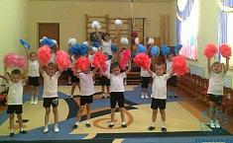
Ведущий 1: Здравствуйте, ребята! Мы начинаем торжественную церемонию открытия Малых летних Олимпийских игр (звучат фанфары).
Что такое Олимпиада?
Это честный спортивный бой!
В ней участвовать – это награда,
А победить может любой!
Ведущий 2: Олимпийские игры - крупнейшие спортивные соревнования нашего времени. Олимпийские игры проводятся раз в четыре года. Они объединяют спортсменов-олимпийцев всех стран в честных и равноправных соревнованиях.
Во имя грядущих побед,
Во славу российского спорта,
Да здравствует детская олимпиада,
Ведущая к новым рекордам!
Ведущий 1: Ребята, одним из символов ОИ является Олимпийский огонь! Долгий путь преодолевает олимпийский огонь. Много раз, переходя из рук в руки, спешит факел через весь мир, чтобы достичь олимпийского стадиона. Олимпийский огонь – символ мира и дружбы народов планеты.
Команды смирно! Торжественно встречаем олимпийский огонь!
(вносят Олимпийский огонь и эмблему Олимпиады- олимпийские кольца).
Олимпийские кольца, это символ Олимпиады. А почему кольца разноцветные нам сейчас расскажут дети.
Ведущий 2: Ребята, а что это за разноцветные кольца на флаге? (ответ детей)
Ведущий 1: Да, это символ Олимпиады. А почему кольца разноцветные нам сейчас расскажут дети.
Дети читают стихи:
1 ребенок:
На планете в мире нашем
Пять материков живых
Пять колец – такого цвета
Каждый материк из них.
2 ребенок:
Посмотрите – желтый цвет,
Это Азии привет!
3 Ребёнок
Цвет травы – зелёный цвет,
Из Австралии привет!
4 Ребёнок
А вот это Красный цвет –
Нам Америка шлёт привет!
5 Ребёнок
Знают все, что чёрный цвет –
Знойной Африки привет!
6 Ребёнок
Голубой – Европы цвет,
Тоже шлёт нам всем привет!
7 Ребёнок
Пять колец на флаге белом
Меж собой переплелись,
Будто все спортсмены мира
Крепко за руки взялись.
Дети расходятся и строятся по командам
Ведущий 2: Внимание! Малые летние Олимпийские игры прошу считать открытыми!
Ведущий 1: Нашим юным олимпийцам предстоят интересные испытания. И мы уверены, что они пройдут их достойно и честно.
Ну, команды смелые,
Дружные, умелые,
На площадку выходите,
Силу, ловкость покажите!
Команды выстраиваются на линии старта, обмениваются приветствиями.
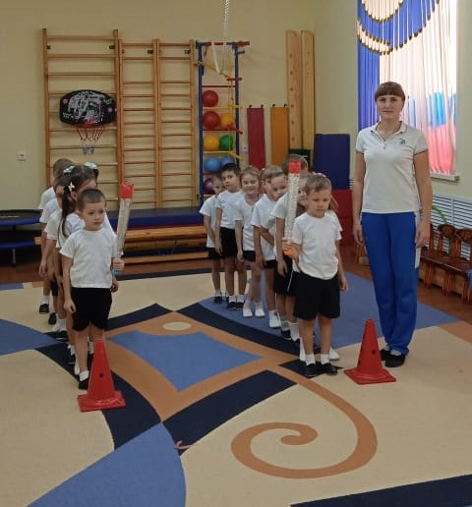
Ведущий 1: Наши соревнования будут проводиться в виде эстафет. Первая эстафета называется «Олимпийский огонь». Первый участник бежит с «факелом» в руках, обегает поворотный предмет, возвращается в свою команду, передает «факел» другому участнику.
Ведущий 2: Эстафета «Олимпийские кольца». От линии старта до линии финиша лежат 5 обручей. Каждый участник команды бежит, продевая через себя обручи поочередно. Затем обегает поворотный предмет, возвращается в свою команду и передает эстафету другому участнику.
Ведущий 1: Эстафета «Метание в цель». Добежать до ориентира, взять мешочек с песком и забросить его в обруч, лежащий на земле.
Ведущий 1: Эстафета «Бадминтон». Первый участник бежит с ракеткой, на которой лежит воланчик, обегает поворотный предмет, возвращается и передает ракетку следующему игроку.
Ведущий 2: Эстафета «Спортивная ходьба». Первый участник с мешочком, зажатым между ног, идет до поворотного предмета, обратно бежит и передает мешочек другому игроку.
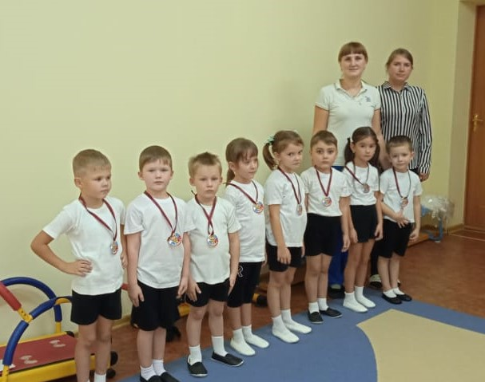
Ведущий 2: На сегодня это все эстафеты. Все команды достойно справились с заданиями, показали свою ловкость, меткость, быстроту и дружбу! Молодцы, ребята! Предлагаю всем вместе потанцевать под веселую музыку!
Ведущий 1: А сейчас самая интересная часть нашего с вами праздника – это награждение спортсменов медалями.
Ведущий 2: Вот и подошли к концу наши Малые летние Олимпийские игры! Но вы не огорчайтесь, сил набирайтесь и готовьтесь к следующим Олимпийским играм. Малые летние Олимпийские игры объявляю закрытым.

